

UNIP – Universidade Paulista

###### Ciência da Computação (CC)

Energia Limpa

Disciplina: APS

Prof. Carlos Alves

Integrantes:

* D660ea-4 – Eduardo Monita
* N2861j-6 – João Vitor
* N309eb-6 – Luan Henrique
* N252dc-5 – Milena Morais
* N25864-0 – Raquel Maria Novello

Sumário

Objetivo do Trabalho 3

Introdução 4

Tema 5

Dissertação 7

Mapa do Site 9

Especificação Técnica 10

Documentação de Código 11

Home 11

Pagina 2 – Energia Maremotriz 12

Pagina 3 – Energia Eólica 13

Pagina 4 – Energia Solar 14

Pagina 5- Energia Hidráulica 15

Pagina 6 – Energia Geotérmica 15

Pagina 7 – Saiba Mais 16

Pagina 8 – Curiosidades 17

Pagina 9 – Planos para o futuro 19

Pagina 10 – Autores 20

CSS de todas as páginas 21

Documentação do Site 22

Home 22

Página 2 – Energia Maremotriz 22

Pagina 3 – Energia Eólica 23

Pagina 4- Energia Solar 23

Pagina 5- Energia Hidráulica 23

Pagina 6 – Energia Geotérmica 24

Pagina7 – Saiba Mais 24

Página 8 – Curiosidades 24

Pagina 9 – Planos para o futuro 25

Pagina 10- Autores 25

Bibliografia 26

Ficha de Atividades 27

# Objetivo do Trabalho

Este trabalho tem por objetivo o desenvolvimento de um site utilizando HTML5 e CSS3 com tema relacionado a sustentabilidade. Demonstrando informações educacionais que possam garantir uma maior sustentabilidade no tema escolhido.

# Introdução

Nos dias atuais, a tecnologia e a sustentabilidade estão caminhando juntas. Neste contexto, considerando que a poluição vem se propagando rapidamente e os indivíduos não possuem conhecimento afundo sobre a energia limpa, decidimos criar um site com o intuito de proporcionar informações para a consciência de todos, oferecendo algo que beneficiará a sociedade de maneira a contribuir com a qualidade de vida do planeta Terra.

Com o avanço da tecnologia, a facilidade de acesso tornou-se melhor com o uso da WEB, que permite uma praticidade mais eficaz na vida dos usuários.

O site trará informações adequadas do uso da energia limpa e um designer mais elaborado, utilizando HTML e CSS. Este tema relaciona a energia com sustentabilidade ao falarmos sobre a não liberação de gases ou resíduos poluentes na atmosfera, são exemplos disso: energia eólica, energia solar, geotérmica, maremotriz e hidráulica.

# Tema

Sustentabilidade é um termo usado para definir ações e atividades humanas que visam suprir as necessidades atuais dos seres humanos, sem comprometer o futuro das próximas gerações. Ou seja, a sustentabilidade está diretamente relacionada ao desenvolvimento econômico e material sem agredir o meio ambiente, usando os recursos naturais de forma inteligente para que eles se mantenham no futuro. Seguindo estes parâmetros, a humanidade pode garantir o desenvolvimento sustentável.

A adoção de ações de sustentabilidade garante a médio e longo prazo um planeta em boas condições para o desenvolvimento das diversas formas de vida, inclusive a humana. Garante os recursos naturais necessários para as próximas gerações, possibilitando a manutenção dos recursos naturais (florestas, matas, rios, lagos, oceanos) e garantindo uma boa qualidade de vida para as futuras gerações.

A sustentabilidade serve como alternativa para garantir a sobrevivência dos recursos naturais do planeta, ao mesmo tempo que permite aos seres humanos e sociedades soluções ecológicas de desenvolvimento.

Existem diversos conceitos ligados a sustentabilidade, como o crescimento sustentado, que é um aumento na economia constante e seguro; e a gestão sustentável, que é dirigir uma organização valorizando todos os fatores que a englobam, e é essencialmente ligado ao meio ambiente.

Para uma melhor conscientização, criamos um site onde ligamos o assunto sustentabilidade com a energia limpa, dispondo de 5 conteúdos importantes para o futuro da geração.

Será apresentado o assunto mais detalhado sobre energia limpa, cobrindo suas várias vertentes e ramificações, como energia maremotriz, eólica, hidráulica, solar e geotérmica, incluindo alguns planos para o futuro, curiosidades e autores, que estarão disponíveis para um melhor aprofundamento e conhecimento sobre os conteúdos.

# Dissertação

Inicialmente na página principal visualizaremos 5 botões, que ao clicarmos, seremos direcionados a uma outra página onde irá falar sobre cada energia em específico.

No footer estará disponível telefone para contato, o logo acompanhado com o nome do site e 2 botões fixos que são: Saiba mais e Home (página principal).

Sobre os 5 botões, que são as subpáginas.

Energia Geotérmica: Logo ao abrir a subpágina, terá um título perguntando “O que é energia geotérmica? ”, com uma breve explicação sobre essa energia e imagens para um melhor entendimento e interação com o usuário. Ao final do conteúdo, estará disponível links com imagens e uma breve introdução sobre as outras 4 energias.

Energia Solar: Logo ao abrir a subpágina, terá um título perguntando “O que é energia solar? ”, com uma breve explicação sobre essa energia e imagens para um melhor entendimento e interação com o usuário. Ao final do conteúdo, estará disponível links com imagens e uma breve introdução sobre as outras 4 energias.

Energia Maremotriz: Logo ao abrir a subpágina, terá um título perguntando “O que é energia maremotriz? ”, com uma breve explicação sobre essa energia e imagens para um melhor entendimento e interação com o usuário. Ao final do conteúdo, estará disponível links com imagens e uma breve introdução sobre as outras 4 energias.

Energia Hidráulica: Logo ao abrir a subpágina, terá um título perguntando “O que é energia hidráulica? ”, com uma breve explicação sobre essa energia e imagens para um melhor entendimento e interação com o usuário. Ao final do conteúdo, estará disponível links com imagens e uma breve introdução sobre as outras 4 energias.

Energia Eólica: Logo ao abrir a subpágina, terá um título perguntando “O que é energia eólica? ”, com uma breve explicação sobre essa energia e imagens para um melhor entendimento e interação com o usuário. Ao final do conteúdo, estará disponível links com imagens e uma breve introdução sobre as outras 4 energias.

Saiba mais: Haverá na página 3 botões referentes as seguintes subpáginas:

Curiosidades: Ao abrir a subpágina, estará disposto algumas informações a mais sobre a energia sustentável, havendo textos e imagens.

Planos para o Futuro: Ao abrir a subpágina, estará disposto algumas informações contendo planos para um futuro melhor.

Autores: Ao abrir a subpágina, estará disposto alguns comentários de autores sobre o tema da Energia Limpa.

Observações:

No Home a cor das páginas e textos será: Preto, branco e verde.

Saiba mais a cor das páginas e textos será: Preto, branco e azul.

# Mapa do Site

Neste lugar será informado a imagem do mapa de navegação do site.

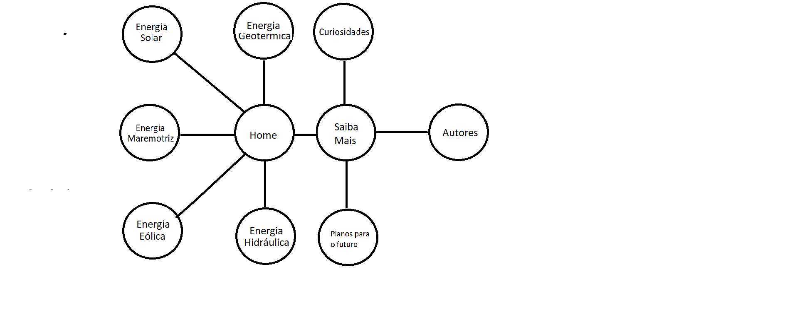

Figura – Mapa do site Energia Limpa

# Especificação Técnica

Tipologia: O site é informativo, ou seja, expõe o conteúdo de forma clara para todos os usuários que acessam. Página de Conteúdo – Uma lista de conteúdos a disposição do leitor. Informações de Contato – Informações sobre as diferentes formas que os seus visitantes e clientes podem entrar em contato com você. (Telefone, E-mail)

Estrutura: Centro radial. As conexões são dispostas como uma roda de bicicleta, em que um conjunto de arames convergem para um centro. O tráfego vai de uma tela central com os principais links para as ramificações e vice-versa. Como os aplicativos na tela inicial de um smartphone, cada seção tem autonomia, não é necessário ter navegação global em todas as páginas/telas. Para ir para uma seção diferente da que se encontra, o usuário precisa voltar à tela central, portanto o site informativo dispõe informações na página principal com o objetivo de se conectar diretamente com as subpáginas.

# Documentação de Código

Neste lugar será colocado basicamente prints-screens das fontes, mas segregados por página como tópicos.

## Home

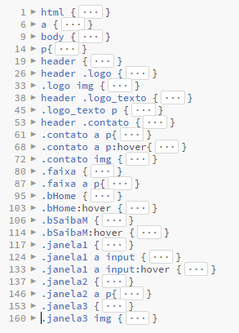

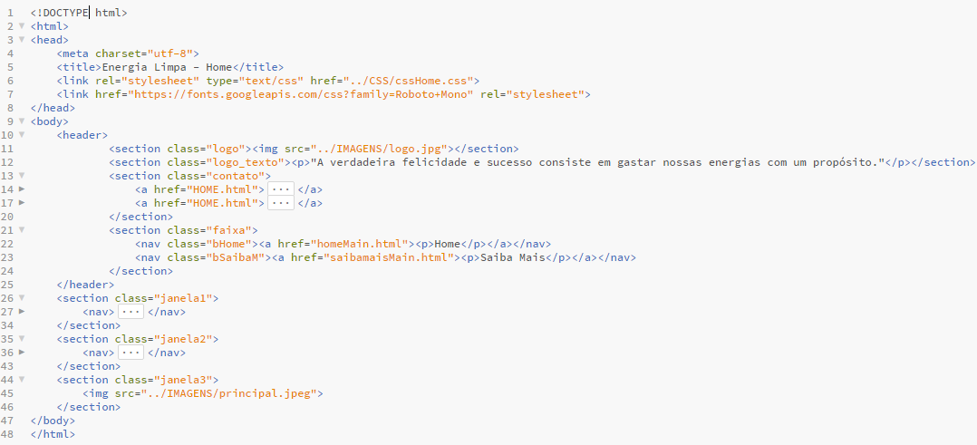

## Pagina 2 – Energia Maremotriz

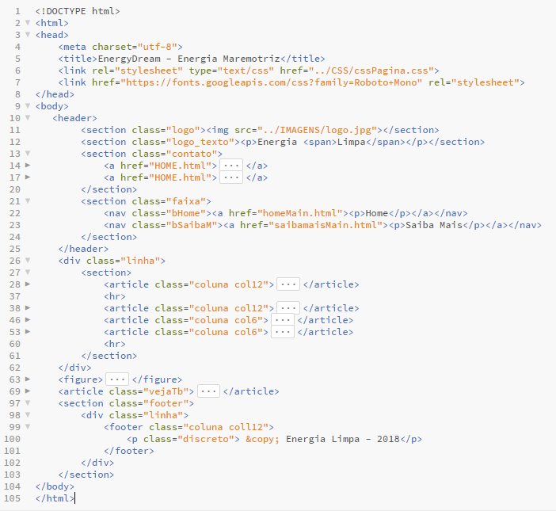

## Pagina 3 – Energia Eólica

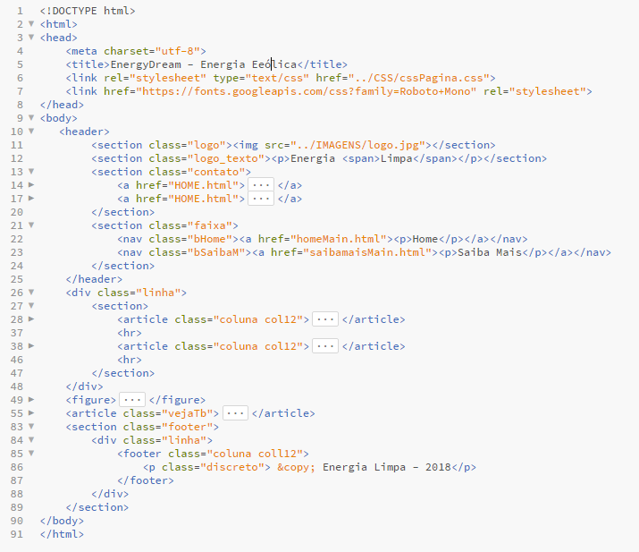

## Pagina 4 – Energia Solar

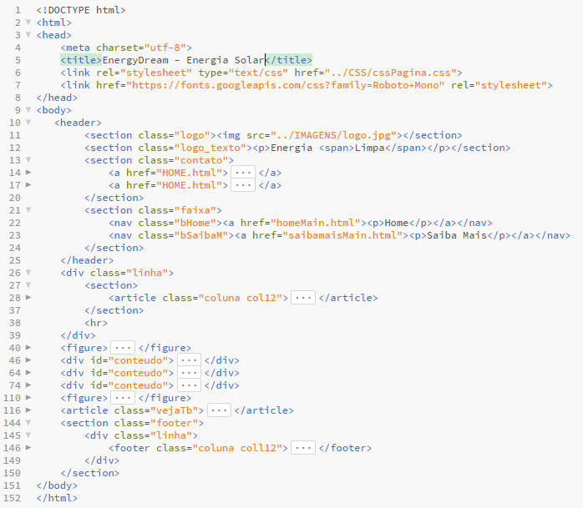

## Pagina 5- Energia Hidráulica

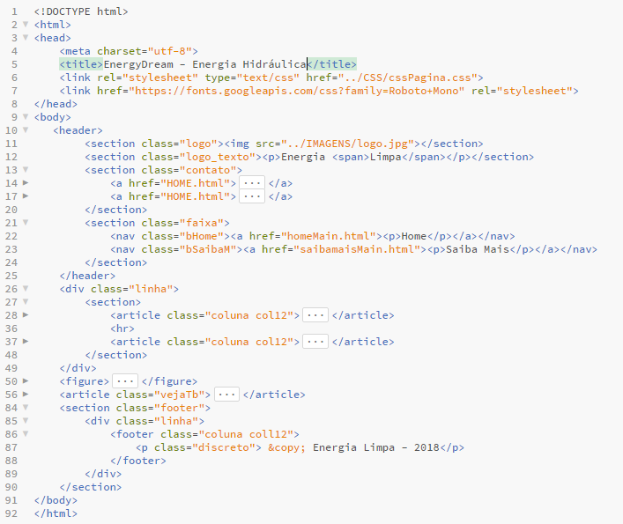

## Pagina 6 – Energia Geotérmica

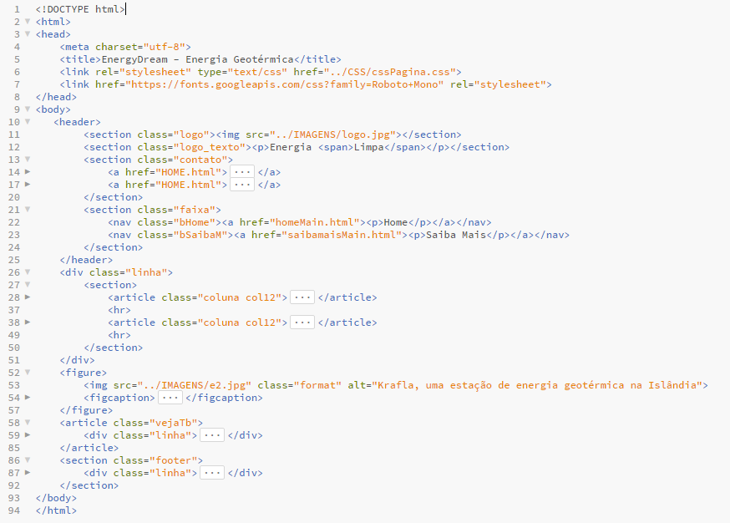

## Pagina 7 – Saiba Mais

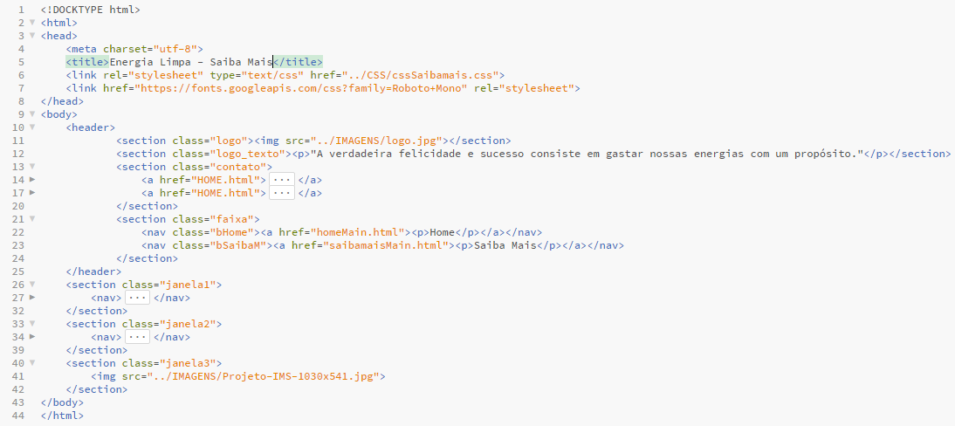

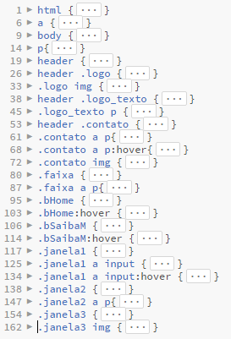

## Pagina 8 – Curiosidades

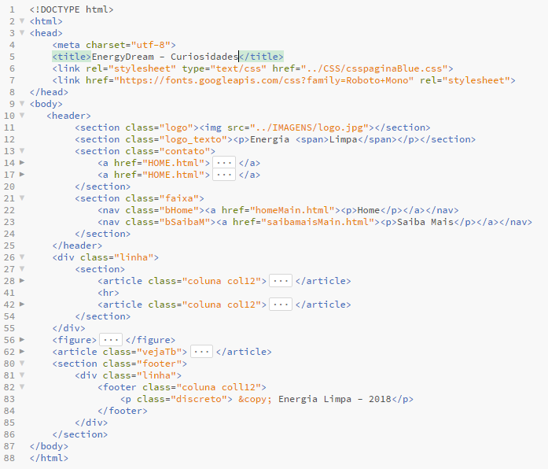

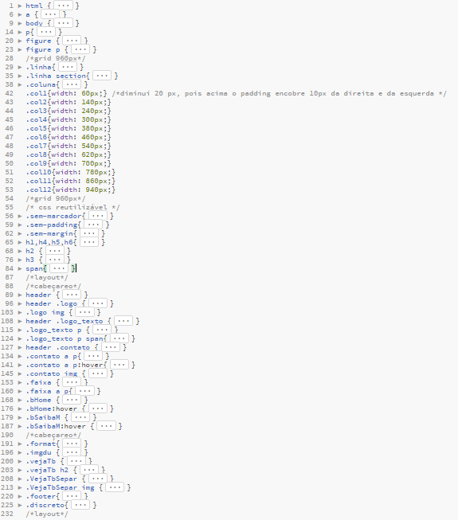

## Pagina 9 – Planos para o futuro

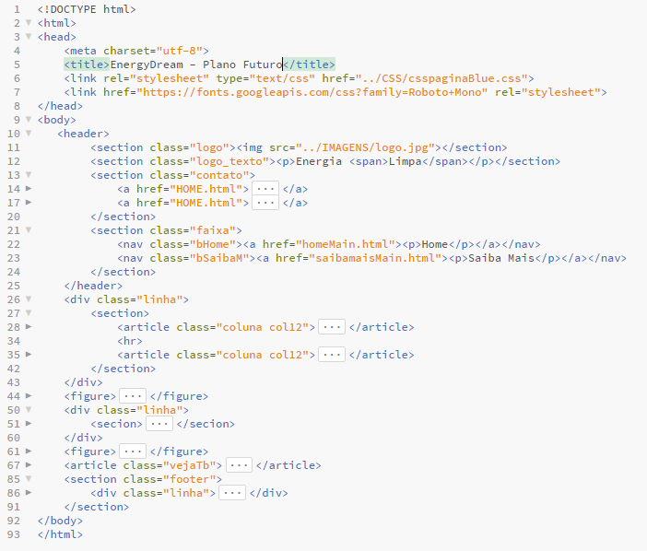

## Pagina 10 – Autores

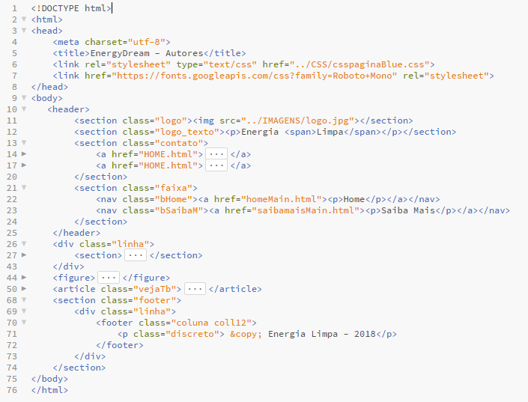

## CSS de todas as páginas

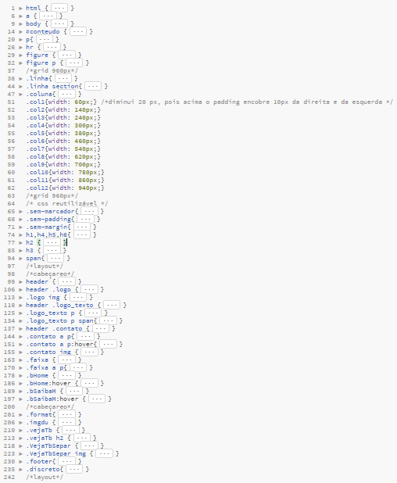

# Documentação do Site

Neste lugar será colocado basicamente prints-screens das páginas, mas segregados por página como tópicos.

## Home

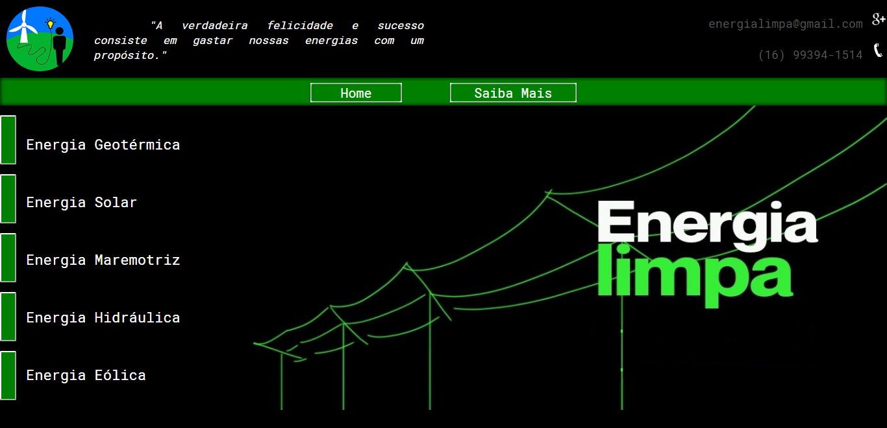

## Página 2 – Energia Maremotriz

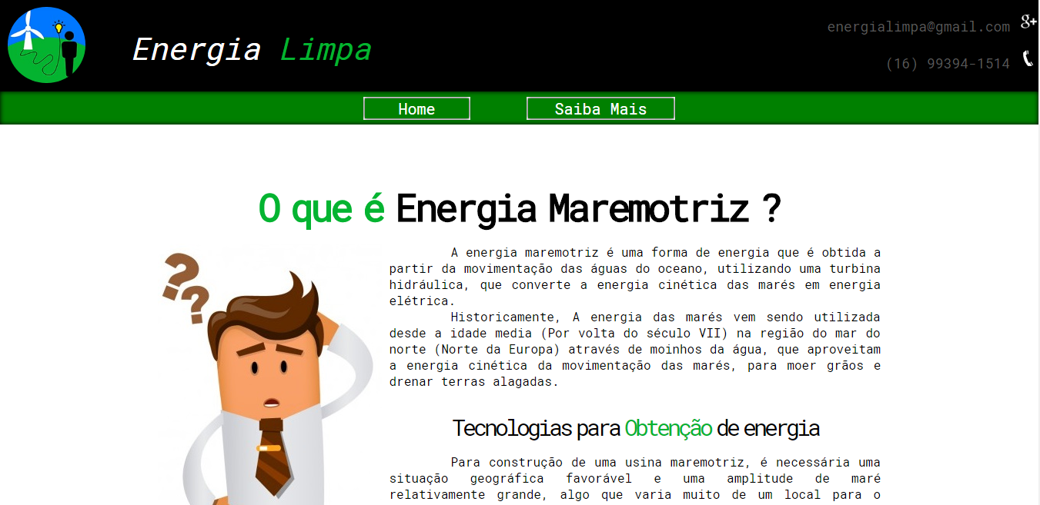

## Pagina 3 – Energia Eólica

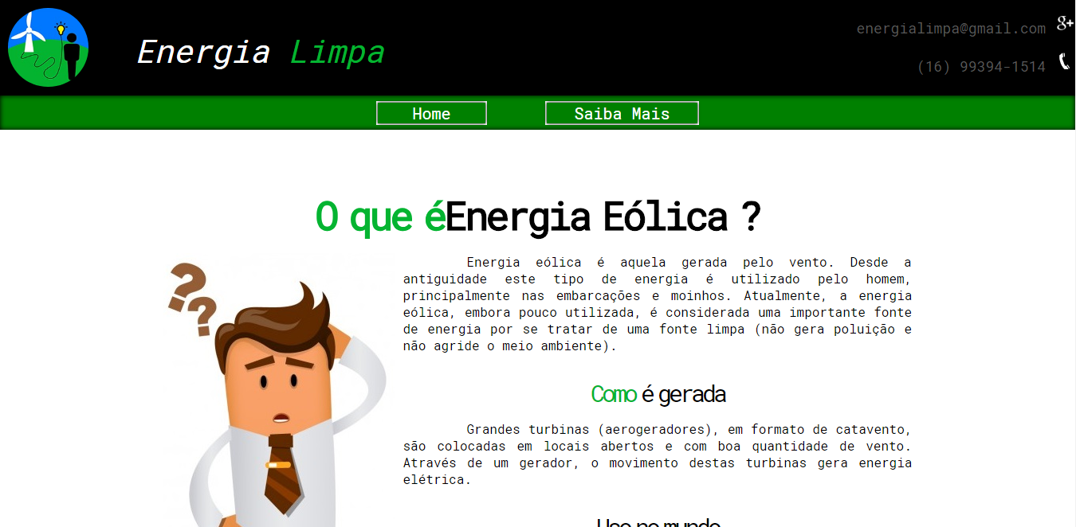

## Pagina 4- Energia Solar

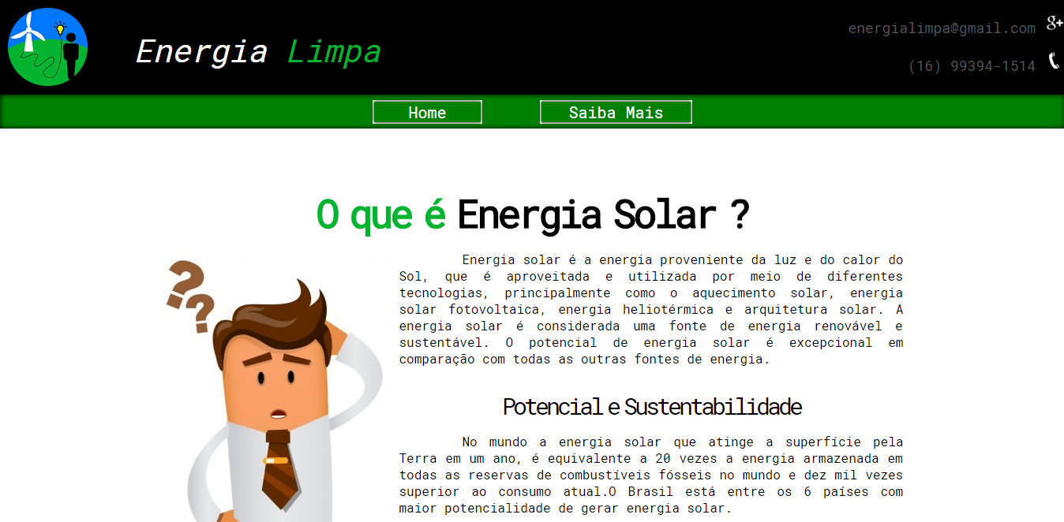

## Pagina 5- Energia Hidráulica

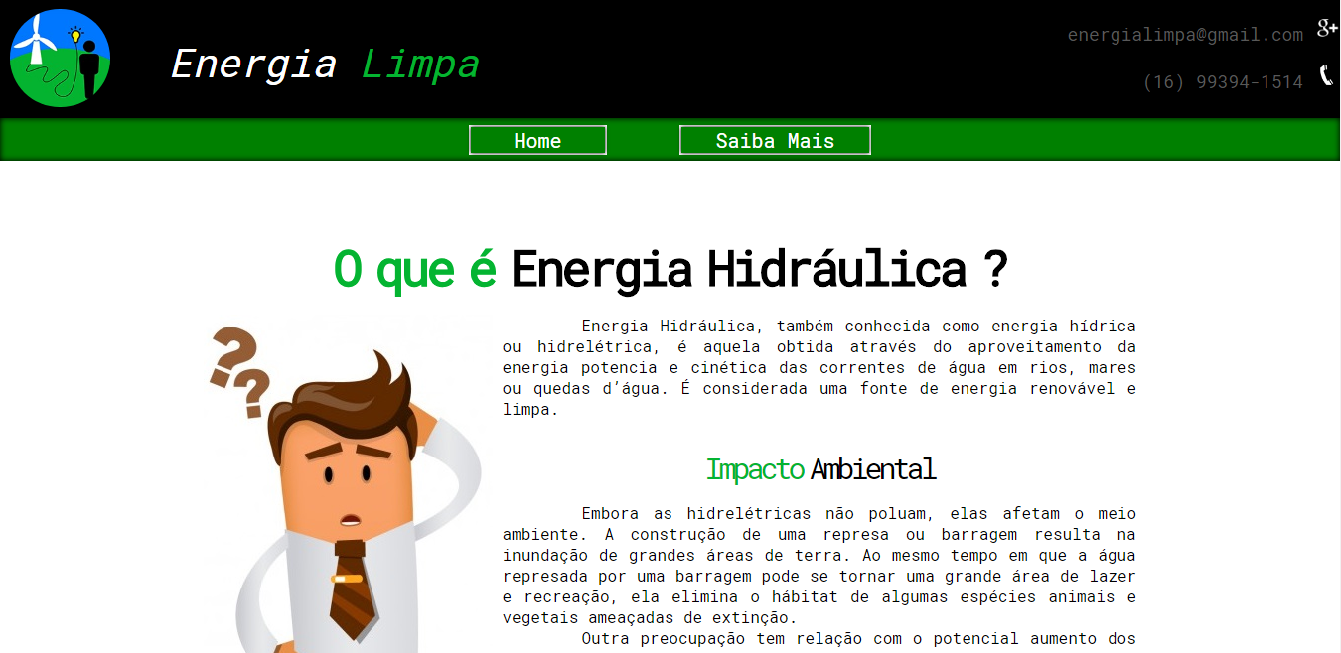

## Pagina 6 – Energia Geotérmica

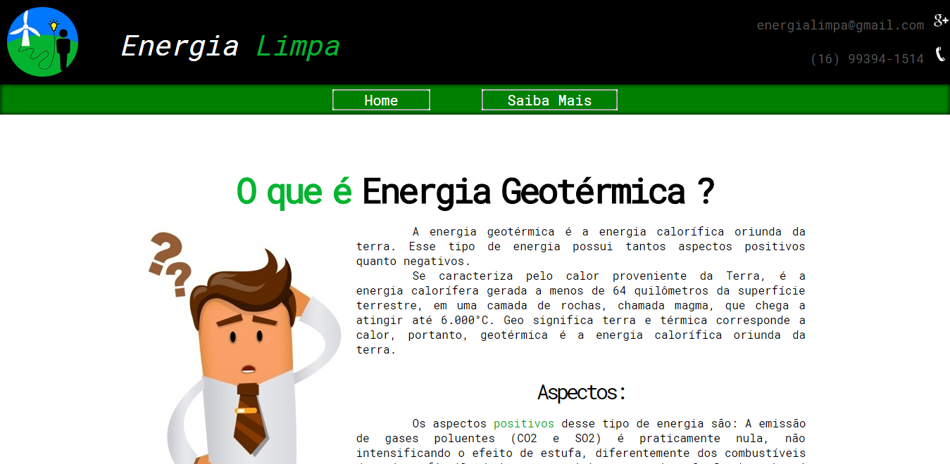

## Pagina7 – Saiba Mais

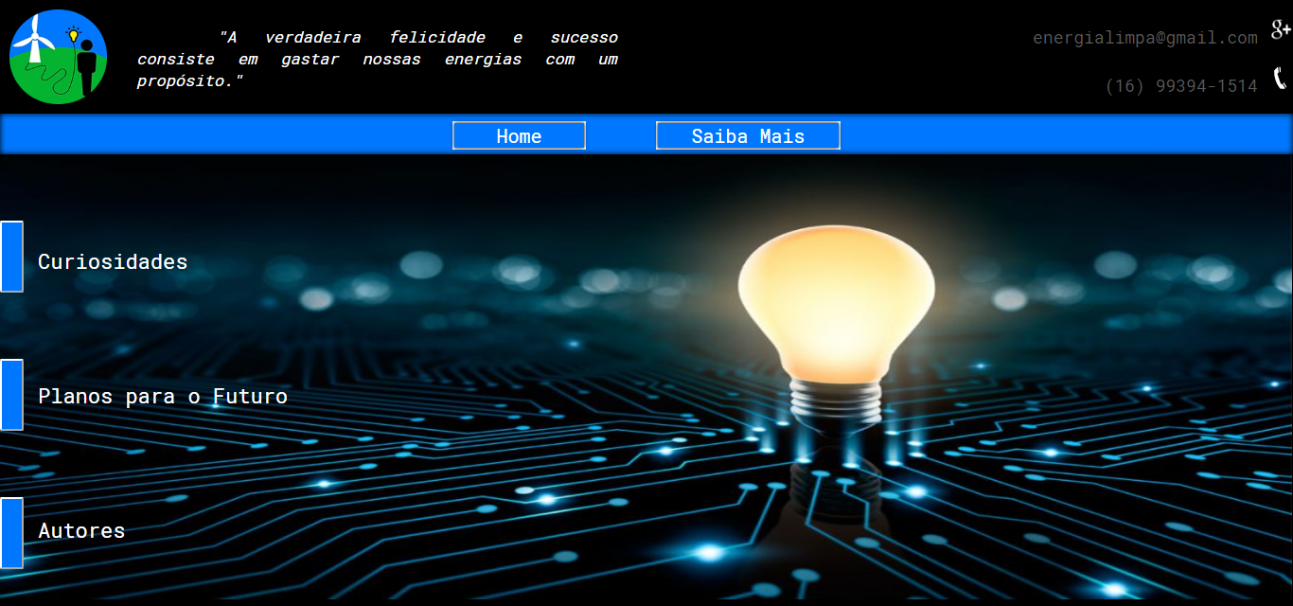

## Página 8 – Curiosidades

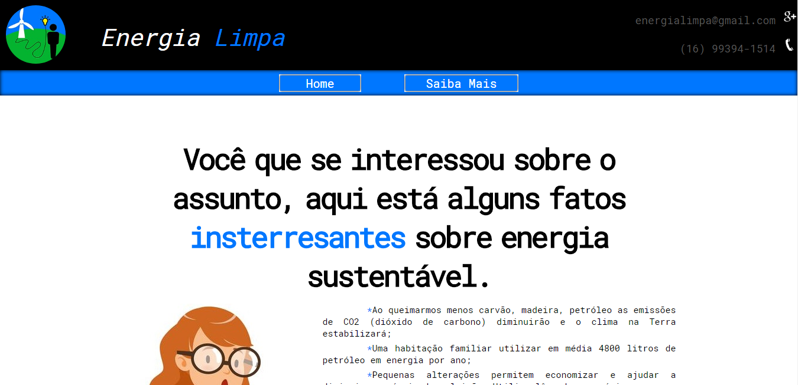

## Pagina 9 – Planos para o futuro

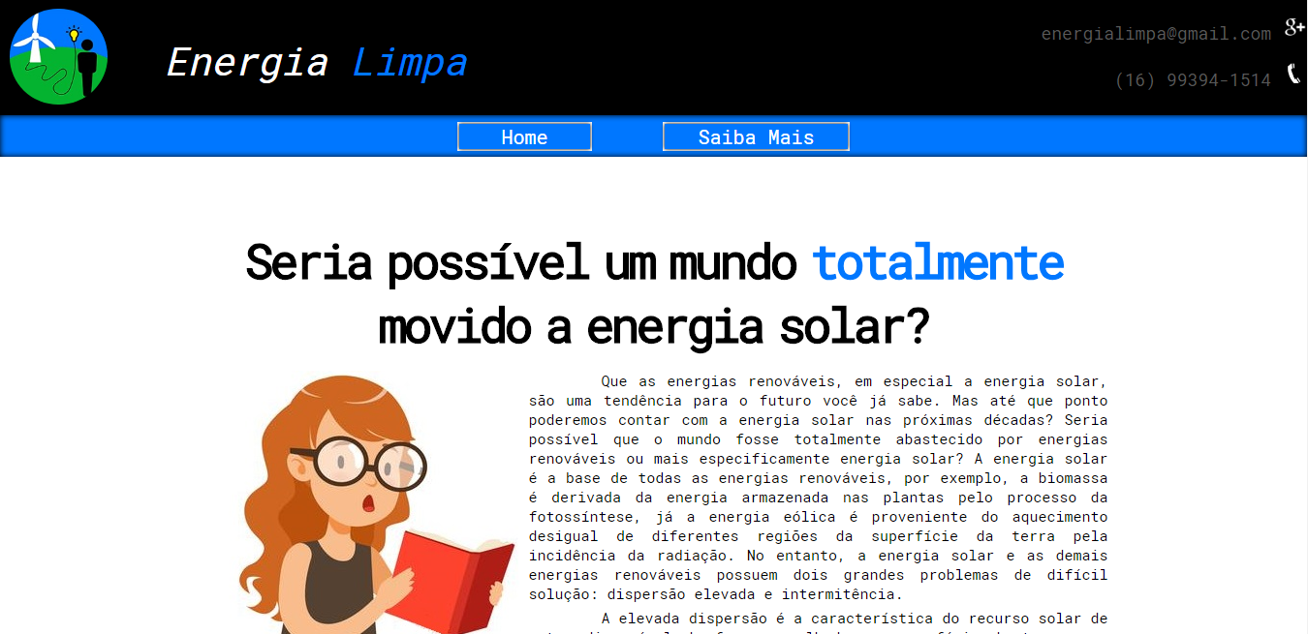

## Pagina 10- Autores

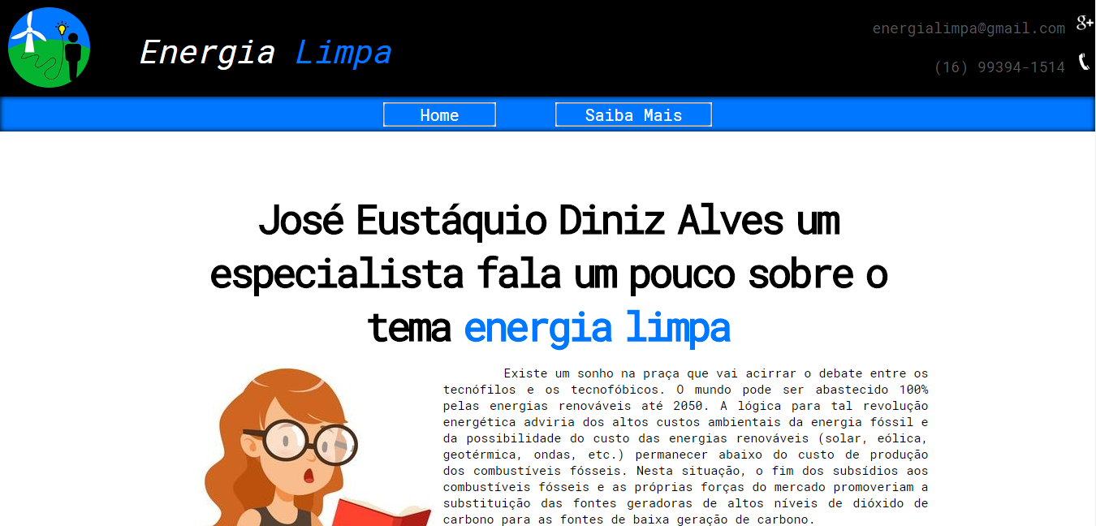

# Bibliografia

# 

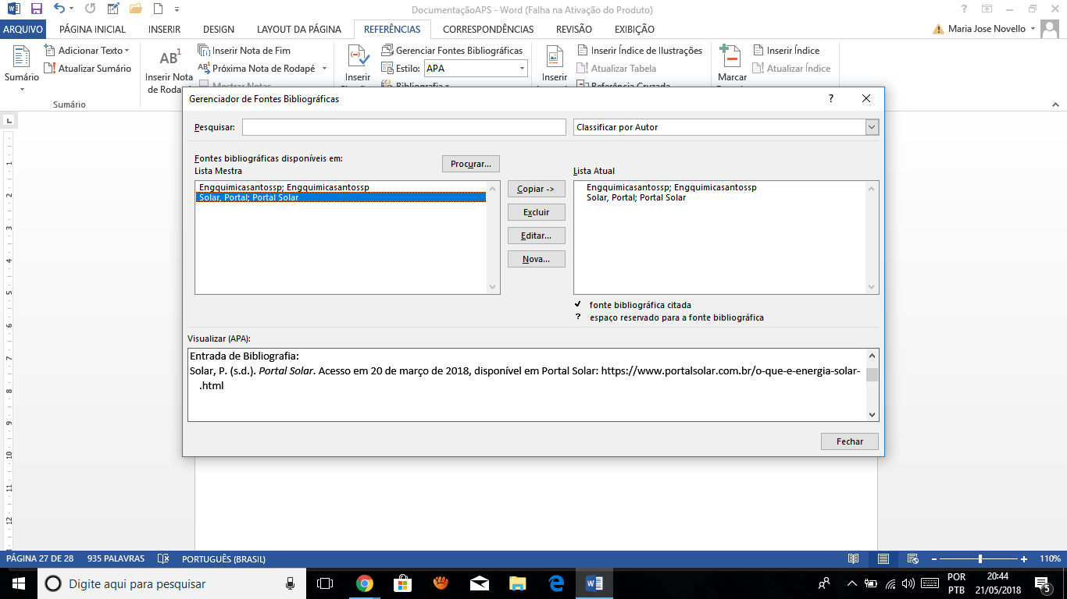

# 

# 

# 

# 

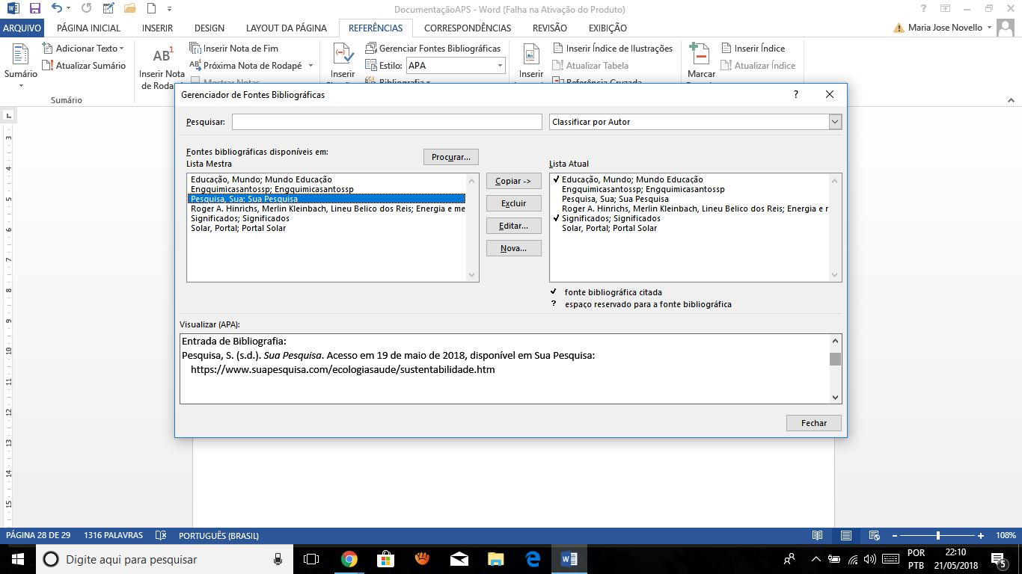

# Ficha de Atividades